Trabajo Ecomerce

Juan David Arias Arenas – Santiago Perez

Ingeniería de sistemas - Universidad cooperativa de Colombia (UCC)

Arquitectura de plataformas

Gustavo Gomez Gomez

17-11-2024

-Instalar la opción gratis de open cart

-asegurarse de tener instalado el xammp de no ser el caso visualizar el siguiente video <https://www.youtube.com/watch?v=NRPAur8m7M0>, descomprimir el archivo descargado en la direccion xammp/htdocs

Iniciar el servidor apache

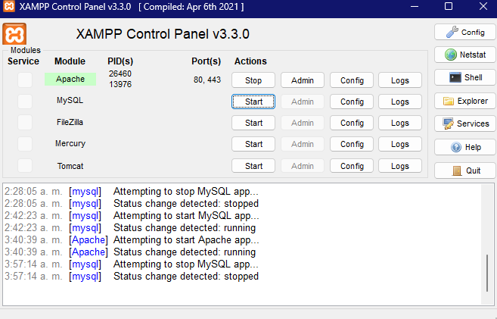

-Ingresar a la dirección 127.0.0.1 y seleccionar la carpeta de opencart y la carpeta upload

-aceptar la licencia

-modificar el archivo config-dist renomombrandolo a config

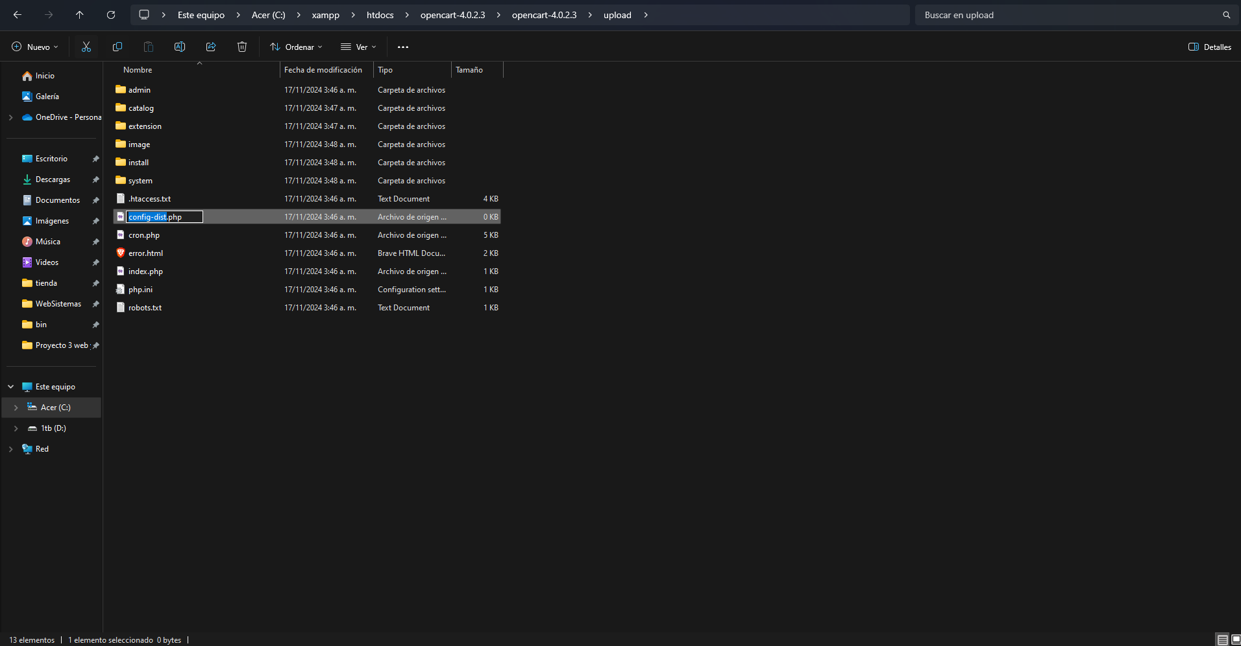

-Al refrescar la pagina deben aparecen con el status writable

-asegurarse que este encendido el servicio mysql y crear base de datos (puede ser por entorno grafico o cmd)

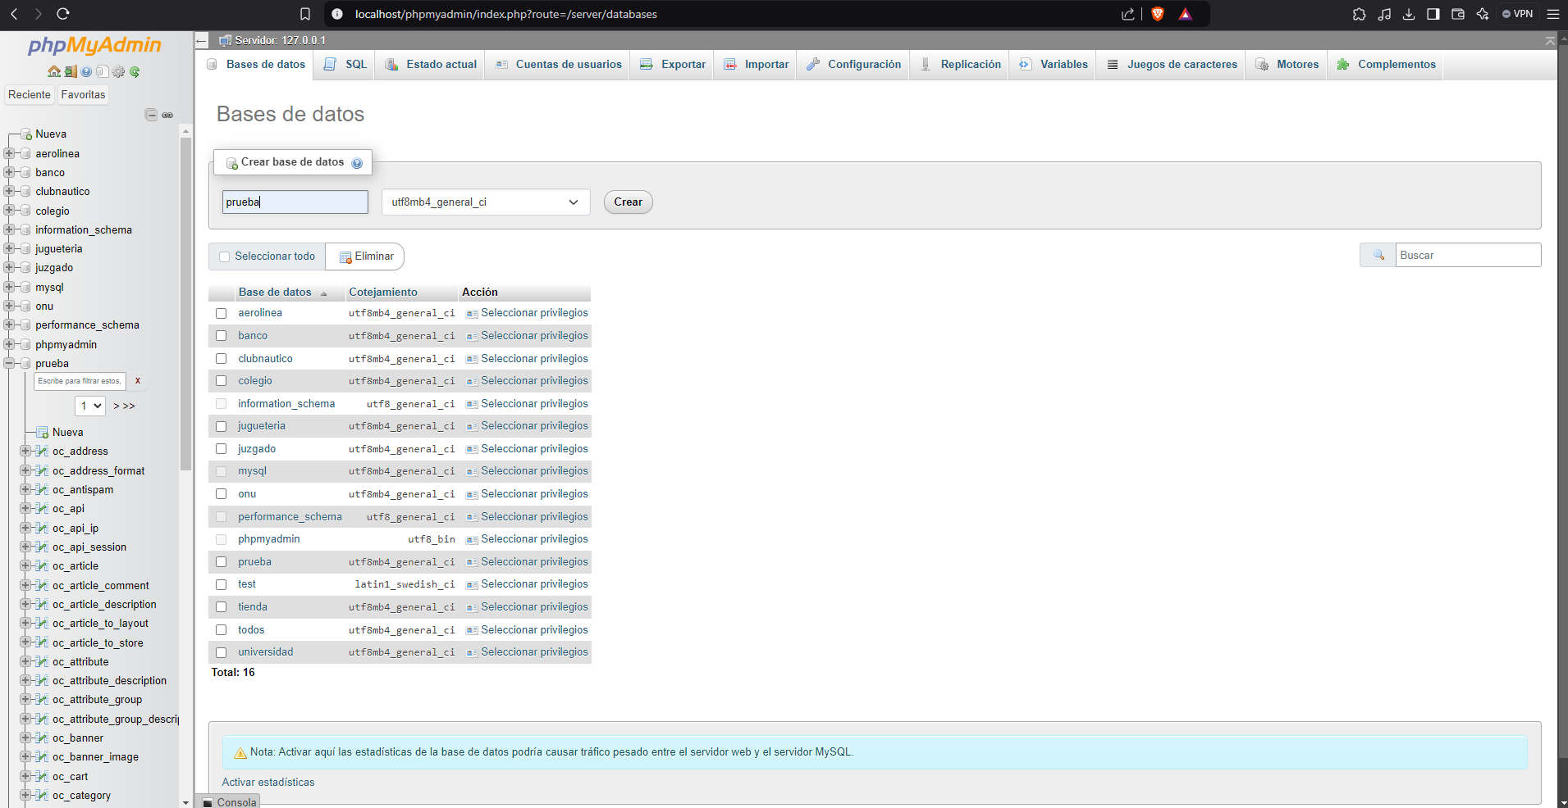

-configurar la base de datos y el usuario del administrador

-en este punto la tienda ya esta lista para editar como administrador o visualizarse como usuario

-desde la vista del administrador se puede administrar el catalogo

-para añadir productos selecciona catalogo y productos y arriba a la derecha en el símbolo + lo enviara al formulario para agregar los productos

-al agregarles en links una categoría pueden ser mostrados en la tienda

